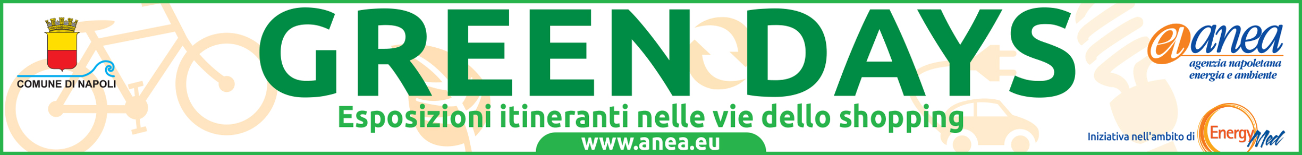
Comunicato Stampa
Napoli, 18 maggio 2018
Ritornano a Napoli i Green Days: ecologia e risparmio energetico
Sabato 19 maggio, dalle ore 9.30 alle 14.30, il Vomero si tinge di verde: Risparmio Energetico, Ecologia ed Edilizia sostenibile faranno tappa a Napoli, in Via A. Scarlatti, per il primo dei cinque appuntamenti green che, fino a novembre, si snoderanno nelle vie pedonali dello shopping vomerese.
Imprese, Enti e Associazioni operanti nei settori della sostenibilità ambientale incontreranno i cittadini per informare su un consumo responsabile dell’energia e per far conoscere i vantaggi dei propri prodotti e servizi green.
Ampio spazio sarà dedicato alle iniziative speciali che prevedono sconti e promozioni per i visitatori: finanziamenti a tasso zero e possibilità di poter usufruire delle detrazioni fiscali per il recupero del 50%; l’evento, infatti, rappresenta un’occasione unica anche per conoscere gli incentivi per interventi di efficientamento energetico, e per informarsi sui benefici e i vantaggi che si possono ottenere grazie alla sostituzione dei vecchi infissi con nuovi serramenti di design ad alta efficienza.
Tante le novità anche per gli appassionati dei motori: si potranno infatti testare da vicino una vasta gamma di auto ibride in esposizione, con la possibilità di usufruire di finanziamenti agevolati, che comprendono inoltre la manutenzione ordinaria e straordinaria, assistenza stradale e assicurazione RCA incendio/furto.
Per gli amanti delle due ruote tante promozioni per l’acquisto di biciclette, con sconti fino a € 100,00, sul prezzo di listino per l’acquisto di una bicicletta con pedalata assistita.
C’è più di un buon motivo, dunque, per prendere parte alle giornate “verdi”, organizzate da ANEA in collaborazione con il Comune di Napoli.
Le Aziende partecipanti al primo Green Day: Boruni, Funari, Honda Palace Napoli, La Ciclomoto, Metaltecnica, Minimax, Napolielettrica, Sungreencity.
Sponsor evento: Minimax - Concessionaria Ufficiale di vendita Smart
I prossimi appuntamenti in programma a Via Alessandro Scarlatti:
- 2° TAPPA: sabato 16 giugno
- 3° TAPPA: sabato 29 settembre
- 4° TAPPA: sabato 27 ottobre
- 5° TAPPA: sabato 29 novembre

Per maggiori info: www.anea.eu

Ufficio stampa ANEA
Martina Di Costanzo
Cell. 3386603667

